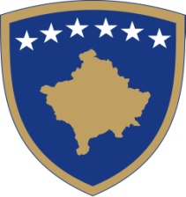
Republika e Kosovës
Republika Kosova - Republic of Kosovo

Qeveria - Vlada - Government
Zyra e Kryeministrit - Ured Premijera - Office of the Prime Minister

Sekretari i Përgjitshëm-Generalni Sekretar- Secretary General

Datum: 10.03.2023

OBAVEŠTENJE

O produženju roka za prijavu

Obaveštavamo sve zainteresovane kandidate da se rok za prijavu odlaže do 17. marta 2023. godine za sledeće konkurse:

- jedan (1) član TRN-a i
- dva (2) člana Tela Komisije za konkurenciju

Za vašu informaciju, oba ova konkursa su objavljena na ``Web'' stranici Kancelarije premijera, dana 10.02.2023 godine.

Za sve informacije možete nas kontaktirati na tel. br. 038-200 14 400.

